Nome
CASA DA AULA – Centro de Explicações - Ficha de ampliação
N.º | Turma |  | Data



O enigma dos fósseis

A – Em Portugal, na serra do Marão e perto de Portalegre e Elvas, encontram-se rochas com moldes de trilobites, artrópodes aquáticos.
Na serra de Valongo, perto do Porto, existem camadas de xistos negros com fósseis de plantas que viveram há cerca de 300 milhões de anos.
Na Lourinhã, perto de Peniche, abundam vestígios de tartarugas, crocodilos e até dinossauros com cerca de 150 milhões de anos. Na região de Lisboa encontram-se fósseis de mastodontes, antepassados dos elefantes, com cerca de 10 milhões de anos.

B – A Antártida é a zona mais fria da Terra, estando, mesmo no verão, coberta por quilómetros de gelo e de neve. Não existem árvores, tudo é branco e tão frio que só praticamente os pinguins podem lá viver. Debaixo de toda essa neve e gelo estão fósseis de enormes florestas tropicais.
C – A cidade de Chicago está situada no centro da América do Norte, a milhares de quilómetros do oceano mais próximo. Durante o inverno é uma cidade muito fria, chegando mesmo a estar cober-ta de neve. Está assente num recife de coral, o mesmo tipo de rocha que forma as lagoas tropi-cais em redor das ilhas dos mares do sul.

D – O monte Evereste (maciço dos Himalaias, no Nepal, país vizinho da Índia), a montanha mais alta do mundo, com 8848 metros, tem o seu topo constituído por calcário proveniente do fundo do oceano, o que é comprovado pela existência de fósseis marinhos.

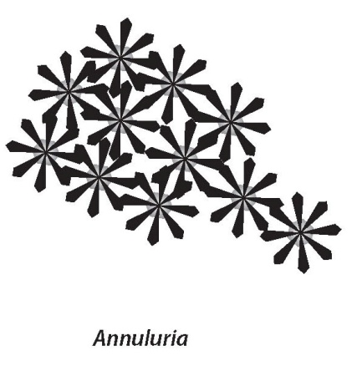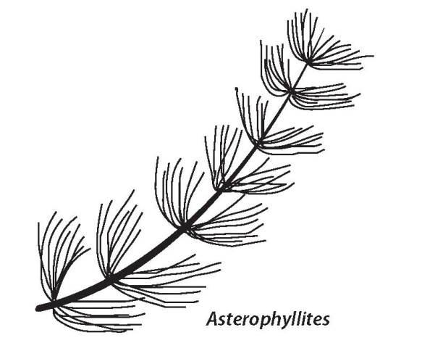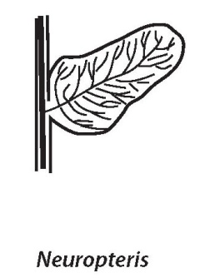

Retira do texto A um dado que permita concluir que algumas zonas do nosso país já estiveram, em épocas anteriores, cobertas pelo mar.
1
Qual a importância dos fósseis vegetais encontrados em Valongo?
2
Como explicas os enigmas do texto:
3
3.1. B?
3.2. C?
3.3. D?
Com base nos textos, justifica a afirmação: “Os fósseis são importantes testemunhos da atividade da Terra.”
4

